訓練評估方法與成效指標對照表
目標、工具、證據、公式、判準與追蹤欄
工作稿｜待填入實際資料或完成核定。本文不表示已核定課程、已聘任人員、已召開會議、已執行調查、已辦理訓練或已取得成效。

閱讀欄位 | 內容
本文件用途 | 定義課程目標、評量方法、成效指標、計算口徑、接受判準及原始證據位置；本件是 0039 審查會議紀錄的評量工具配套，不是會議紀錄。
使用方式 | 先由課程規劃審查確認目標與接受判準，之後依核定工具收集真實資料；每項結論須保留分母、缺漏、來源與限制。
評核先看 | 指標定義、工具與時間點、計算口徑、接受標準欄及實際結果空白紀錄。
已確認資料 | 社團法人屏東縣原始點關懷協會；已確認方向：以健康教育及傳統整復推拿技術為核心，並保留依實際市場需求發展多元課程的空間。
尚待補入 | 核定課程目標、正式評量工具、審查決議、實際學員資料、原始評量表及後續追蹤。

一、使用規則
本表把課程學習目標連到評量方法與可查核證據。指標名稱及判準須由課程規劃審查後核定；目前未取得實際課程、工具或結果，因此所有數據欄保持空白。
- 對應表作為評量規劃依據，不是實際成果報告。
- 若使用前後測，須記錄配對條件、工具版次、缺考及無效資料處理。
- 若使用觀察清單，須定義觀察情境、觀察者及判定規則。
- 標準未事前核定或資料不足時，只能列為待判定，不得補造或事後改標準。

二、學習目標與評量方法對照
流程表示（待核定／依實際資料填記）
評量設計流程：課程目標 → 可觀察指標 → 工具與時點 → 原始資料及分母 → 計算與判定門檻 → 結果限制及判讀 → 改善決定 → 同口徑複核。接受標準須事前核定；未取得資料時保留空白。
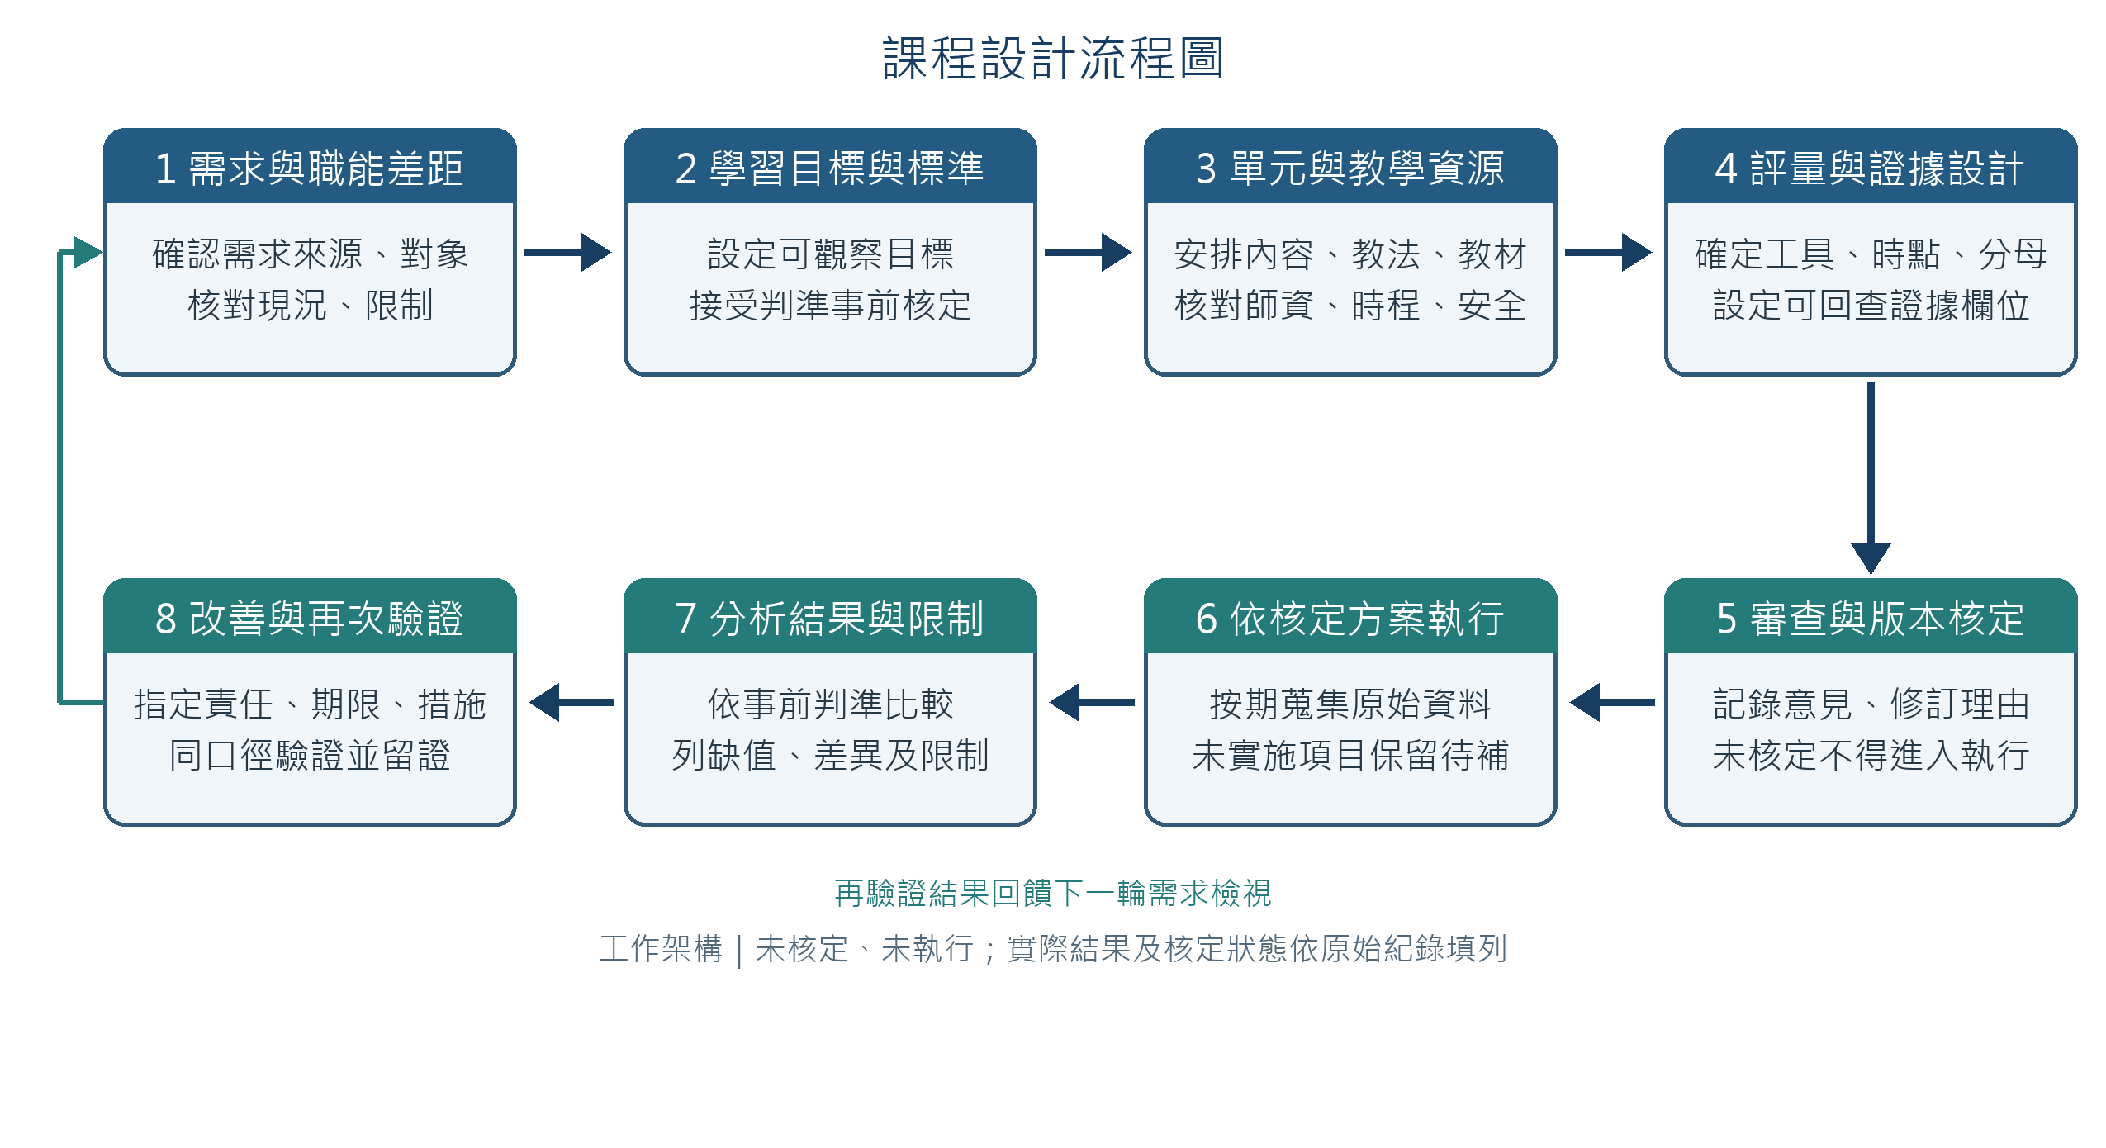
課程設計流程圖｜工作架構；未核定、未執行
預定學習目標（待課程核定） | 可觀察指標 | 方法／工具 | 時間與證據
能說明課程核心知識及適用界線。 | 對情境題或口頭說明依規準判讀正確性。 | 情境題／結構式問答；工具版次待核定。 | 訓前基線、訓後評量；保留作答及評分規準。
能依核定步驟完成指定練習任務。 | 觀察清單逐項記錄動作步驟及安全控制。 | 示範／工作樣本評量；不作療效判定。 | 練習評量時點待核定；保存觀察表及複核。
能辨識需停止、詢問或轉介的情境。 | 情境中能指出界線、風險與適當處理。 | 案例判斷題／情境演練；不收集個人病史。 | 訓後或情境演練；保存題目、答案及規準。
能將學習內容用於經確認的工作任務。 | 依追蹤規準記錄實際運用、條件與限制。 | 追蹤表／工作樣本；須取得適當同意。 | 追蹤時間待核定；保存可回查佐證。

三、計算口徑與接受判準
指標／公式 | 分母及資料品質 | 接受判準 | 結果欄
前後評量變化：有效配對者訓後分數－同一人訓前分數；可另呈現分布。 | 只納入工具一致且可配對的有效紀錄；列出未配對及缺考數。 | [待審查會議核定標準及缺漏處理] | [待實際資料]
任務表現達標比例：依規準達標人數／有完整觀察紀錄人數。 | 記錄觀察者、情境、有效紀錄及未評人數。 | [待依課程風險與任務核定] | [待實際資料]
界線情境正確判讀比例：依核定答案規準正確作答數／有效作答數。 | 題目、答案及判讀規準同版；說明無效作答處理。 | [待審查會議核定標準] | [待實際資料]
工作應用追蹤：依核定規準完成應用項目數／實際完成追蹤數。 | 區分自陳與可核驗證據；列追蹤未回覆與期間限制。 | [待核定；不可推論醫療效果或全面成效] | [待實際資料]

四、實際評量與證據索引表
課程／工具版次 | 日期／評量時點 | 分子／分母／缺漏 | 結果及判讀限制 | 原始證據位置
[待填] | [待填] | [待填；附計算口徑] | [待實際分析] | [檔名／頁碼／權限]
[待填] | [待填] | [待填；附計算口徑] | [待實際分析] | [檔名／頁碼／權限]
[待填] | [待填] | [待填；附計算口徑] | [待實際分析] | [檔名／頁碼／權限]

五、檢討與改善閉環
發現與證據 | 原因判讀 | 改善決議及責任功能 | 後續驗證條件
[待分析後填寫] | [待分析後填寫] | [待審查／核定] | [待核定]
[待分析後填寫] | [待分析後填寫] | [待審查／核定] | [待核定]

核定關聯：評量工具與接受標準決議應能回查實際課程規劃審查紀錄；目前無已確認會議紀錄或正式接受標準。

依據與使用界線
對應查核項目：課程規劃會議紀錄展現訓練課程設計流程，擬定訓練評估方法並作為訓練成效評估的依據，且有佐證資料可查。
來源：TTQS 人才發展品質管理系統「查核佐證文件資料表－訓練機構版」，第 3 頁。官方文字作為文件範圍依據；本稿中的流程、欄位及方法均為可供協會審議修訂的工作設計，不證明本會已採行。
健康教育及傳統整復推拿相關內容限於訓練與非醫療健康教育範圍；不得以本稿宣稱診斷、治療、療效或實際訓練成果。

六、目標覆蓋、證據追溯與版本核對
每個課程目標均須有對應工具、時點、判準及資料來源；不完整者先補設計，不以平均分掩蓋缺項。
目標ID／原文 | 指標及核定標準 | 工具／時點／版本 | 實際資料及分母 | 結果／限制／證據位置 | 覆核／決議ID
[待填] | [待核定] | [待核定] | [待實際資料] | [待分析] | [待填]
[待填] | [待核定] | [待核定] | [待實際資料] | [待分析] | [待填]
[待填] | [待核定] | [待核定] | [待實際資料] | [待分析] | [待填]
目標覆蓋率＝具備核定評量工具、判準、時點及證據欄位的課程目標數 ÷ 全部核定課程目標數。沒有目標或目標數為 0 時填不適用；此覆蓋率不等於學員達標率。接受標準及工具版次應連到 0039 會議的實際決議ID；沒有決議時標待核定。

課程單元與評量時程對照
此表供課程規劃審查時逐單元確認評量安排；實際工具、時點及判準須依核定方案填入。
單元／時程 | 學習目標ID | 可觀察指標 | 工具／時點／版次 | 接受判準／證據來源
[待填] | [待核定] | [待填] | [待核定] | [待核定]
[待填] | [待核定] | [待填] | [待核定] | [待核定]
[待填] | [待核定] | [待填] | [待核定] | [待核定]

真實資料升格前核對清單
逐項以原始資料及核定紀錄核對；未取得資料時勾選「待補」並保留工作稿狀態。本清單不表示事項已發生。
核對項目 | 應回查資料／通過條件 | 狀態／責任／證據位置
核定課程目標與來源 | 課程及目標版本已回連至實際審查決議；未核定目標維持待定。 | □符合 □待補 □不適用；來源／決議ID：[待填]
目標、工具、時點與判準 | 每個目標對應可觀察指標、工具版次、評量時點及事前核定接受標準。 | □符合 □待補 □不適用；工具／標準：[待填]
資料品質與公式 | 分子、分母、缺考、缺值、配對條件及計算口徑完整；結果可追到原始資料。 | □符合 □待補 □不適用；原始表／公式：[待填]
結果限制與解釋 | 不以滿意度或平均數取代目標達成；明列樣本、工具、外推及非醫療界線。 | □符合 □待補 □不適用；分析／限制：[待填]
改善及複核 | 改善決定、責任、期限、核定及下一次可比較驗證均有欄位。 | □符合 □待補 □不適用；改善追蹤：[待填]

覆核與待辦追蹤（實際完成後填寫）
本欄只記錄實際核對、審議或執行後可回查的事項；尚未完成時保留待填，不代表已核定或已發生。
覆核欄位 | 填寫／判讀規則 | 紀錄
課程目標及核定接受標準 | 填實際核定課程目標、接受標準及版本；未核定保持待核定。 | [待填／待核定；附證據路徑]
評量工具、時點與版本 | 記錄工具版本、施測或觀察時點及適用條件。 | [待填／待核定；附證據路徑]
實際資料、分母及限制 | 填原始資料、分子分母、缺值及限制；不得預填成果。 | [待填／待核定；附證據路徑]
改善決定、責任功能與再驗證 | 列出核定改善、責任功能、期限及下一次比對條件。 | [待填／待核定；附證據路徑]
以下為可直接使用的補充工作表。只填入可回查來源或實際紀錄；尚未取得或核定的內容維持待補。

需求—職能—目標—單元—教法—評量—證據矩陣
以需求 ID 串接課程設計、評量和證據；來源或核定資料未取得時維持待補。
需求來源／ID | 職能／指標 | 目標／ID | 單元／順序 | 教法／教材 | 評量／判準 | 證據／位置
[需求來源／對象待補] | [職能／行為指標待核定] | [目標ID與可觀察結果待核定] | [單元名稱／順序待填] | [教學活動／教材待填] | [評量工具／判準待核定] | [實施後填證據名稱、日期、路徑]
[需求來源／對象待補] | [職能／行為指標待核定] | [目標ID與可觀察結果待核定] | [單元名稱／順序待填] | [教學活動／教材待填] | [評量工具／判準待核定] | [實施後填證據名稱、日期、路徑]
真實性界線：本補充表目前是空白工作表。日期、核定、會議、執行、評量、結果及成果均須依原始資料填入；未填不代表事項已發生。

